Endbericht zur Verbreitung der Projekterfahrungen und Ergebnisse
Der Endbericht ist als kurzes zusammenfassendes Projektprodukt für den Transfer der Lernerfahrungen zu sehen. Er dient dem FGÖ einerseits zur abschließenden Bewertung des Projekts. Vor allem aber richtet sich der Bericht an Umsetzer/innen zukünftiger Projekte und dient dazu, Projekterfahrungen und bewährte Aktivitäten und Methoden weiter zu verbreiten. Da in Fehlern zumeist das höchste Lernpotenzial steckt, ist es wichtig auch Dinge zu beschreiben, die sich nicht bewährt haben und Änderungen zwischen ursprünglichen Plänen und der realen Umsetzung nachvollziehbar zu machen.
Der Endbericht ist – nach Freigabe durch Fördernehmer/in und FGÖ - zur Veröffentlichung bestimmt und kann über die Website des FGÖ von allen interessierten Personen abgerufen werden.
Projektnummer | 2783
Projekttitel | „Gemeinsam stark und gesund“
Projektträger/in | SUPRO – Werkstatt für Suchtprophylaxe
Projektlaufzeit, Projektdauer in Monaten | 01.07.2016 – 30.09.2019 (39 Monate)
Schwerpunktzielgruppe/n | Kinder im Kindergarten/KindergartenpädagogInnen
Erreichte  Zielgruppengröße | 142 KG-PädagogInnen aus 30 Kindergärten, ca. 1.500 KG-Kinder
Zentrale Kooperationspartner/innen | Landesgesundheitsfonds, Kindergarteninspektorat, PHV
Autoren/Autorinnen | Mag. Andreas Prenn
Emailadresse/n  Ansprechpartner/innen | Andreas.prenn@supro.at
Weblink/Homepage | www.gesundaufwachsen.at; www.supro.at
Datum | 12.12.2019

Kurzzusammenfassung
In Vorarlberg wurden seit Jahren relativ unkoordiniert viele unterschiedliche Programme basierend auf Einzel-, Gruppen-, Landesinitiativen und Initiativen von Institutionen zur Gesundheitsförderung in Kindergärten angeboten und umgesetzt.
Mit der Gesundheitsförderungsstrategie Vorarlberg wurde vom Land Vorarlberg und den Sozialversicherungsträgern ein gemeinsames Grundsatzpapier für die nächsten zehn Jahre entwickelt, in dem es vorrangig um die Förderung der Gesundheit, um eine Zusammenarbeit der Institutionen aber auch um die Bündelung von Ressourcen geht. Als ein priorisierter Schwerpunkt wurde die Gesundheitsförderung im Kindergarten festgelegt.

Nachdem es im deutschsprachigen Raum im Kindergarten- und Volksschulbereich kein durchgehendes und klar strukturiertes Gesamtkonzept der Gesundheitsförderung mit aufeinander abgestimmten Modulen gibt, hat der Landesgesundheitsfonds Vorarlberg die SUPRO mit der Entwicklung und Durchführung des Pilotprojektes „Gesund Aufwachsen in Vorarlberg“ zur Gesundheitsförderung in Kindergarten und Volksschule beauftragt. Für den Teilbereich des Kindergartens wurde beim FGÖ ein Förderantrag (Projekt 2783 – Gemeinsam stark und gesund) zur Co-Finanzierung eingereicht.

Das Gesamtkonzept des Projektes baut auf folgenden Prämissen auf:
- die Förderung der Lebenskompetenzen (nach WHO) bilden den zentralen Schlüssel
- zusätzliche Schwerpunkte sind auf den Bereich der Bewegung, der Ernährung und der psychosozialen Gesundheit zu legen

In der Pilotphase (von Juli 16 bis September 19) wurde dieses Gesamtkonzept mit den entsprechenden Fortbildungen und Materialien gemeinsam mit ExpertInnen und engagierten PädagogInnen im KG und in der VS entwickelt und in der Praxis von ausgewählten PädagogInnen, Kindergarten- und Volksschulteam in ihrem Arbeitsalltag (in mehreren Schleifen) erprobt, evaluiert und laufend adaptiert.
Mit Herbst 2019 stehen im Kindergartenbereich 4 Fortbildungsmodule (Einstiegsmodul eintägig, Module 2 – 4 jeweils halbtägig) zu den Lebenskompetenzen inkl. der Schwerpunkte Bewegung, Ernährung und psychische Gesundheit für die (bereits vom Landesgesundheitsfonds bewilligte) Ausrollung zur Verfügung.
Ebenso steht seit März 2019 die Webseite www.gesundaufwachsen.at als Informationsplattform für dieses Projekt zur Verfügung.

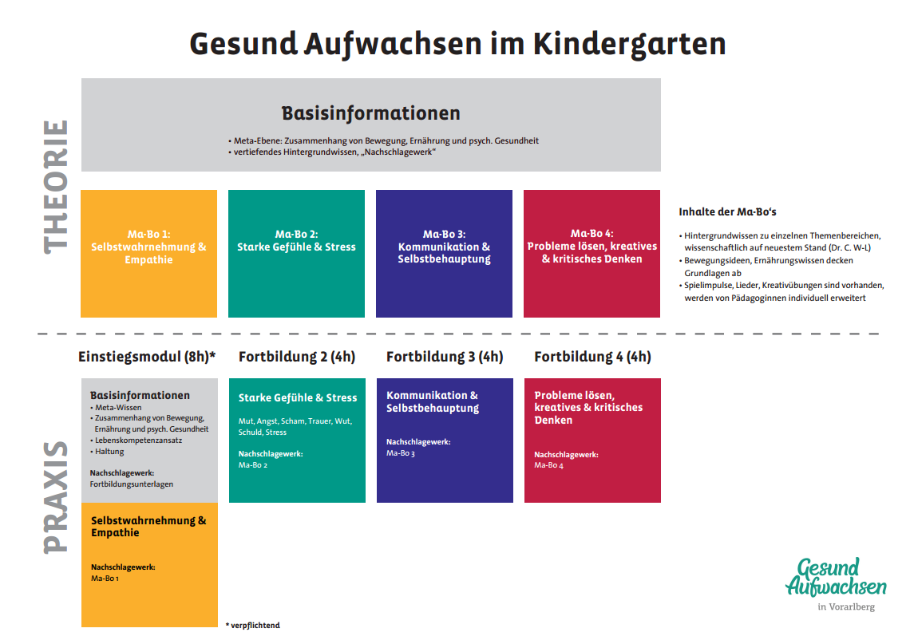

Im Laufe der Pilotphase haben bereits 95 PädagogInnen und AssitentInnen aus 30 Kindergärten in Vorarlberg die gesamte Fortbildungsreihe positiv abgeschlossen.

Folgende Aspekte konnten als Erfolgsfaktoren identifiziert werden:
- Einbindung von engagierten PädagogInnen aus der Praxis in die Entwicklung der Fortbildungen und Materialien
- Strategie der Gamma-, Beta- und Alphaversionen
- Lenkungsausschuss mit wesentlichen Schlüsselpersonen aus Politik, Verwaltung und Praxis
- Multiplikatorenansatz

Hinderliche Faktoren:
- Die nahezu unüberschaubare Anzahl an Akteuren, Angeboten und Projekten im Kindergartenbereich

Projektkonzept
Mit der klaren Strategie, Struktur und einem roten Faden zielt das Projekt grundsätzlich darauf ab, ab Juli 2019 in den Kindergärten und Volksschulen Vorarlbergs einen gemeinsamen - wissenschaftlich fundierten und praktisch erprobten (Pilotphase 7/16 bis 9/19) - Standard in Bezug auf Gesundheitsförderung zu setzen.

Mit diesem einheitlichen Standard erhalten alle Kinder zwischen 3 und 10 Jahren im Kindergarten und in der Volksschule in Vorarlberg dieselben Rahmenbedingungen in Hinblick auf die Förderung ihrer Gesundheit.

Strukturelle Verankerung
Im Frühjahr 2019 wurde im Landesgesundheitsfonds Vorarlberg beschlossen, die Ausrollung des Projekts in den nächsten 3 Jahren (bis Juni 2022) zu fördern. In Vorarlberg gibt es 251 Kindergärten mit ca. 1.100 KindergartenpädagogInnen. Im Projektzeitraum (2019-2022) sollen ca. 40% der PädagogInnen (ca. 440) und damit ca. 4000 Kinder im Kindergarten erreicht werden.

Insgesamt 95 PädagogInnen und AssistentInnen aus 30 Kindergärten haben die Fortbildungsreihe bereits im Pilotzeitraum (bis September 2019) abgeschlossen. Aufgrund der bereits gebuchten und vereinbarten Fortbildungen werden bis Juni 2020 rund 250 pädagogische Fachkräfte die ganze Fortbildungsreihe absolviert haben. Das sind ca. 13,7% des Kindergartenpersonals in Vorarlberg.

Mit der Ausrollung des Projektes im Herbst 2019 wird auch ein geeignetes Auditierungsmodell entwickelt, welches für die Bewertung der Umsetzung und die Evaluierung der gesetzten Maßnahmen in Kindergarten und Volksschule herangezogen wird.

Das Projekt „Gesund Aufwachsen in Vorarlberg“ wird im Regierungsprogramm der neuen Vorarlberger Landesregierung (https://presse.vorarlberg.at/land/servlet/AttachmentServlet?action=show&id=41360) explizit (Seiten 5, 7) erwähnt.

Projektdurchführung
Weg von der "Projektionitis" hin zu einer klaren Strategie, Struktur und einem roten Faden

Das Projekt zielt grundsätzlich darauf ab, ab September 2019 in den Kindergärten einen gemeinsamen - wissenschaftlich fundierten und praktisch erprobten (Pilotphase 7/16 bis 6/19) - Standard in Bezug auf Gesundheitsförderung zu setzen. Mit diesem einheitlichen Standard erhalten alle Kinder zwischen 3 und 6 Jahren im Kindergarten in Vorarlberg dieselben Rahmenbedingungen in Hinblick auf die Förderung ihrer Gesundheit.

Mit der Ausrollung des Projektes im Herbst 2019 wird auch ein geeignetes Auditierungsmodell entwickelt, welches für die Bewertung der Umsetzung und die Evaluierung der gesetzten Maßnahmen in Kindergarten und Volksschule herangezogen wird.

Langfristig gesehen wird sich dies nicht nur in Kosteneinsparungen bei der Finanzierung von Gesundheitsförderungsprojekten in Vorarlberg niederschlagen, sondern auch die gesundheitsbedingten Folgekosten reduzieren.

Die Nachhaltigkeit ist dadurch gewährleistet, dass im Projektansatz und in der Projektumsetzung generell der Schwerpunkt auf „Capacity Building“ und „Empowerment“ gelegt wird. Die Erfahrungen der Pilotphase zeigen, dass es durch die Einbindung aller wesentlichen Beteiligten (insbesondere der PädagogInnen und der Entscheidungsträger) gelingt, die entwickelten Maßnahmen in der Regelbetrieb überzuführen und einheitliche Standards im Bereich der Gesundheitsförderung in Kindergarten zu implementieren.

Steuerung des Projektes

Die zentrale Steuerung des Projektes erfolgte durch den Lenkungsausschuss, in welchem neben den beiden Landesräten für Gesundheit bzw. Bildung, dem Obmann der VGKK noch zusätzliche Vertreter aller beteiligten Abteilungen des Landes und der VGKK vertreten sind.
Neben dem Lenkungsausschuss gibt es noch ein weiteres Fachgremien für den Bereich des Kindergartens, in welchem die wesentlichen Entscheidungsträger und Fachleute (Kindergarteninspektorat, Fachabteilung Kindergarten des Landes, Pädagogische Hochschule Vorarlberg, Bundesanstalt für Elementarpädagogik) beratend tätig sind und gegebenenfalls Entscheidungen treffen.

Wissenschaftliche Begleitung

Das Projekt wurde durchgängig von PD Dr. phil. habil. Catherine Walter-Laager vom Institut für Elementarpädagogik der Universität Graz wissenschaftlich begleitet und unterstützt.

Aktivitäten und Methoden
Aus jetziger Sicht haben sich die meisten der im Projektantrag angegebenen Methoden bewährt. Dies gilt insbesondere für den MultiplikatorInnenansatz und den Einbezug aller wesentlichen Institutionen und Akteure in die Entwicklung aller Maßnahmen und Materialien. So konnte schon sehr früh erkannt werden, dass der ursprüngliche Ansatz mit dem Basismodul und dem Lesebuch zum Bereich der Lebenskompetenzen nicht zielführend ist. Die Alternative mit den 4 Modulen zu unterschiedlichen Lebenskompetenzen mit der Integration von Bewegung, Ernährung und psychische Gesundheit entstand in der Diskussion und Auseinandersetzung mit den PilotkindergartenpädagogInnen, dem Kindergarteninspektorat und der wissenschaftlichen Begleitung.

Ebenso bewährt hat sich die Strategie, dass das Fortbildungsdesign und die Materialien für die vier Module immer jeweils in drei Stufen – Gammaversion, Betaversion und Alphaversion – nacheinander entwickelt werden. Das bedeutet, dass die Gammaversion immer zuallererst mit und von PilotkindergartenpädagogInnen in der Praxis erprobt wird. Die Erkenntnisse daraus fließen unmittelbar in die Adaption des Fortbildungsdesign und der Materialien ein und ergeben eine verbesserte Version – die Betaversion. Die Betaversion des Fortbildungsdesigns und der Materialien wiederum wird von engagierten PädagogInnen in der Praxis erprobt. Die Rückmeldungen dieser Gruppe sind dann Basis für die endgültige Version – die Alphaversion. Damit können die Materialien in Druck gehen und die Fortbildung ausgerollt werden.

Wir bekommen von EntscheidungsträgerInnen, Institutionen und in diesem Feld tätigen Personen die Rückmeldung, dass die Abstimmung der Fortbildungsinhalte und der Materialien sowohl auf horizontaler Ebene (in der Altersgruppe der 3- bis 6-Jährigen) als auch auf vertikaler Ebene (altersmäßig nach „unten“ zu der Altersgruppe der 0- bis 3-Jährigen und nach „oben“ zu der Altersgruppe der 10- bis 14-Jährigen) äußerst positiv beurteilt wird und das Projekt als „zentrales Puzzleteil“ gesehen wird.

Veränderungen und Anpassungen

Es konnte schon sehr früh erkannt werden, dass der ursprüngliche Ansatz mit dem Basismodul und dem Lesebuch zum Bereich der Lebenskompetenzen nicht zielführend ist. Die Alternative mit den 4 Modulen zu unterschiedlichen Lebenskompetenzen mit der Integration von Bewegung, Ernährung und psychische Gesundheit entstand in der Diskussion und Auseinandersetzung mit den PilotkindergartenpädagogInnen, dem Kindergarteninspektorat und der wissenschaftlichen Begleitung und hat sich bewährt.

Im Laufe des Projektes haben sich einige personelle Veränderungen ergeben, die jedoch zu keinerlei Problemen führten, sondern rückblickend zu einer Kompetenzerweiterung des Projektteams führten.

Budget

Das kalkulierte Budget konnte nicht eingehalten werden. Dies ist vor allem dem Umstand geschuldet, dass die Materialien (4 Mappenboxen) in der Gestaltung und in der Herstellung (auf Grund der höherwertigen Qualität und des erhöhten Umfangs) weit über dem kalkulierten Angebot lagen. Die Überschreitung des Budgets wurde im Lenkungsausschuss besprochen und genehmigt.

Evaluationskonzept
Gegenstand der Evaluation durch PH7 war eine begleitende und abschließende Evaluation des Projektprozesses bzw. eine Evaluation der Zielerreichung.

PH7 war von großer Unterstützung für das Projektteam bei:
- der Präzisierung der Ziele im Projektverlauf, sowie bei der Reflexion der Projektumsetzung
- der regelmäßigen Überprüfung des Projektverlaufs, um Arbeitsprozesse zu optimieren und die definierten Ziele zu erreichen (Hinweise zur Steuerung des Projekts)
- Überprüfung der umgesetzten Maßnahmen hinsichtlich ihrer Zielerreichung und Wirksamkeit

Projekt- und Evaluationsergebnisse
Prozess-Evaluation
Nach jeder abgehaltenen Fortbildung wurde von den Pädagoginnen ein anonymes Feedback eingeholt. Im Bereich der Arbeitsmaterialien wurde von den Pädagoginnen jede einzelne Übung mit den Kindern ausprobiert und individuell bewertet. Verbesserungsvorschläge wurden direkt aufgegriffen und in die Fortbildungen/Arbeitsmaterialien der folgenden Pilotgruppe eingearbeitet. Sowohl die Autorin, als auch die Illustratorin wurden durch Abstimmung der Pädagoginnen ausgewählt. Ebenso entschieden die Kindergartenkinder und die Pädagoginnen darüber, welche Art von Figuren und in welcher Anzahl sie in den Geschichten vorkommen werden.
Bei den Fortbildungen hat sich gezeigt, dass der Austausch der Pädagoginnen und Assistentinnen untereinander extrem bereichernd ist, besonders auch im Hinblick auf Haltungsänderungen. Damit das Projekt auch nach Beendigung der Fortbildungseinheiten in den Kindergärten nachhaltig umgesetzt wird, sind unserer Meinung nach regelmäßige Reflexionstreffen wichtig: Erfahrungen und Materialien können ausgetauscht werden und es besteht für das Projektteam die Möglichkeit, noch weitere fachliche Impulse weiterzugeben.

Ergebnis-Evaluation
Die Pädagoginnen-Befragung wurde so konzipiert, dass zu Beginn der Pilotphase ein Ist-Stand im Bereich Gesundheitswissen, Pädagoginnen-Haltung und Wissen im Bereich der Lebenskompetenzen erhoben wurde. Dieser codierte Fragebogen wurde vor Beendigung des Projektes nochmals ausgefüllt, um Veränderungen aufzuzeigen. Vor Beendigung des Pilotprojektes erhielten die Pädagoginnen einen weiteren Fragebogen, in dem es darum geht, das „Gesamtprodukt“ (Fortbildungen und Materialien) auf seine Wirksamkeit und Nachhaltigkeit hin zu beurteilen und Veränderungen, die die Kindergartenkinder betreffen, aufzuzeigen.
Bei dem Vorher-Nachher-Fragebogen der Pädagoginnen und Assistentinnen war auffallend, dass bereits sehr viel Vorwissen vorhanden ist. Wir führen dies auf die Tatsache zurück, dass sich für unser Pilotprojekt speziell interessierte Pädagoginnen und Assistentinnen angemeldet haben. Wir gehen nicht davon aus, dass diese Pilotgruppe repräsentativ für alle Vorarlberger Pädagoginnen und Assistentinnen ist, da diese weitaus mehr Fortbildungserfahrungen mitbringen als der Durchschnitt.

Das Evaluationskonzept hat sich bewährt und insgesamt zeigt die Evaluation ein sehr erfreuliches Bild (siehe auch die beiden Berichte).
Die Evaluationsergebnisse bieten auch eine sehr gute Basis für die Entwicklung des zukünftigen Auditierungsmodells.

Zentrale Lernerfahrungen und Empfehlungen
In Summe können wir sagen, dass sich das grundsätzliche Konzept und die Strategie bewährt haben.
Als sehr förderlich haben sich folgende Faktoren erwiesen:
- Multiplikatorenansatz
- Einbezug aller relevanten Entscheidungsträgern, Institutionen und in diesem Feld tätigen Personen in Überlegungen, Gestaltungs- und Entscheidungsprozesse und die Umsetzung, starke und kontinuierliche Information und Vernetzung
- Zusammensetzung des Lenkungsausschusses und des Fachbeirats
- Wissenschaftliche Unterstützung durch PD Dr. phil. habil. Catherine Walter-Laager vom Institut für Elementarpädagogik der Universität Graz
- Entwicklung in drei Phasen: Gamma-, Beta- und Alphaphase

Als hinderlich hat sich erwiesen:
- die unüberschaubare Anzahl von unterschiedlichsten Akteuren, Angeboten und Projekten
- die nach wie gängige Projektionitis und der Förderdschungel
- das Eigeninteressen einzelner Akteure

Anhang

- Presseinformationen zu PK am 22.3.2019
- Land Vorarlberg PK 22.3.2019: https://www.youtube.com/watch?v=lCizu1h499M
- Presseaussendung Land Vorarlberg: https://presse.vorarlberg.at/land/dist/vlk-58830.html
- PH7 Evaluationsbericht – Evaluation der Schulungen
- PH7 Ergebnisbericht
- myki Kinderschutzpreis:
https://www.kinderschutz-preis.at/projekt/gesund-aufwachsen-in-vorarlberg/
- ORF Beitrag: https://vorarlberg.orf.at/stories/3017584/
- IBK Preis Gesundheitsförderung und Prävention:
https://www.youtube.com/watch?v=EZPDI5jXRuI

